***Trabalho de Microcontroladores***

***UNIP – São José Dos Campos***

***Aluno***

Yan Gabriel Furlan -N306629

Sistema Analogico

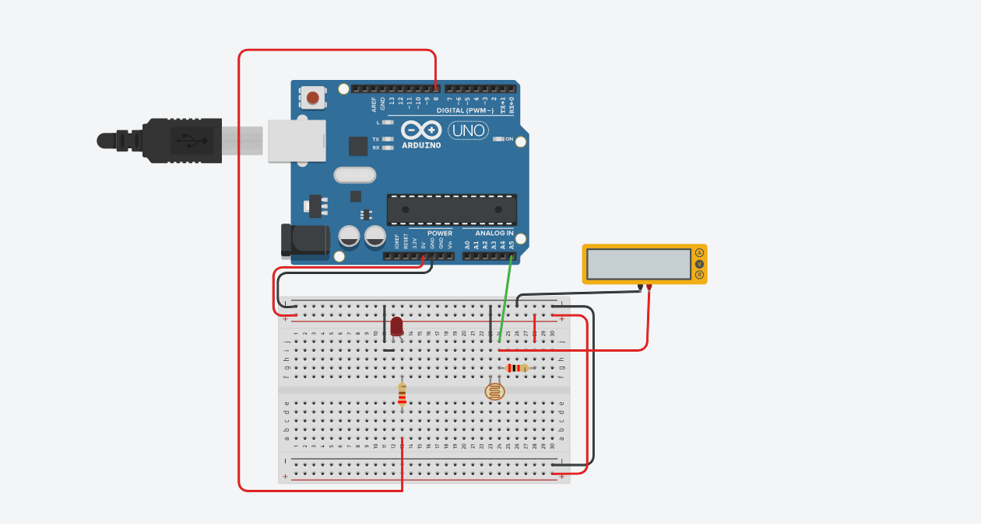

Código utilizado

int val = 0;

void setup() {

pinMode (8,OUTPUT);

}

void loop() {

val = analogRead(5);

digitalWrite(8,1);

delay(val);

digitalWrite(8,0);

delay(val);

}

Motor DC acionado por botão

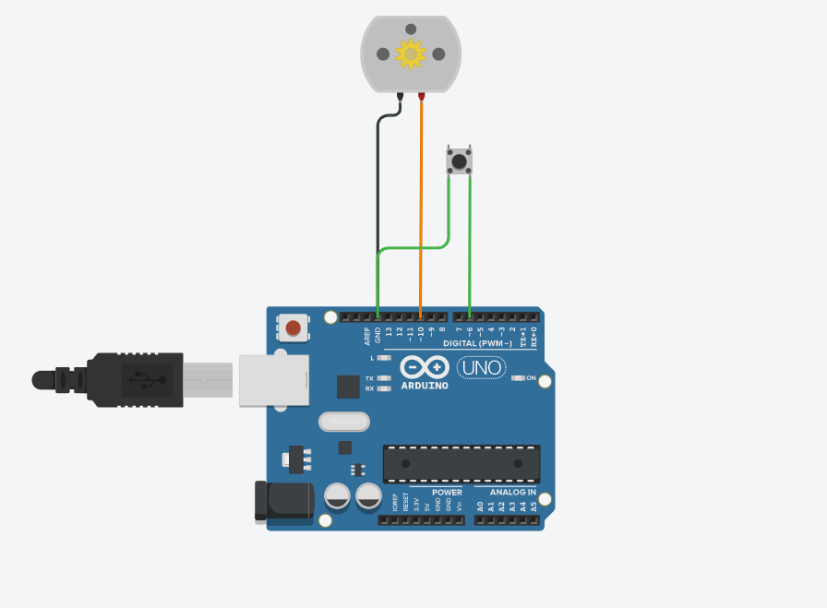

void setup()

{

pinMode(10, OUTPUT);

pinMode(6, INPUT_PULLUP);

}

void loop()

{

if (digitalRead(6) == LOW){

analogWrite(10, 255);

}

else{

analogWrite(10, 0);

}

}

Link dos projetos feito no tinkercad

https://www.tinkercad.com/things/1p6tzzBKcZg

https://www.tinkercad.com/things/4EsBGPsDC7M